


INSTITUTO POLITÉCNICO DE COIMBRA

INSTITUTO SUPERIOR
DE ENGENHARIA
DE COIMBRA

DEPARTAMENTO DE / DEPARTMENT OF INFORMÁTICA E SISTEMAS

Métodos Numéricos para EDO e PVI

Autor / Author
Tiago Fernandes Lopes – a2023144639,
Engenharia Informática

Autor / Author
Daniel Duarte Silva – a2023144551,
Engenharia Informática

Autor / Author
Guilherme Alexandre Neves Martins – a2023144573,
Engenharia Informática

Coimbra, abril de 2024
Índice
1 Introdução 2
1.1 Equação diferencial: definição e propriedades 2
1.2 Definição de PVI 4
2 Métodos numéricos para a resolução de um PVI 4
2.1 Método de Euler 4
2.1.1 Fórmulas 4
2.1.2 Algoritmo/Função 4
2.2 Método de Euler Melhorado ou Modificado 5
2.2.1 Fórmulas 5
2.2.2 Algoritmo/Função 6
2.3 Método de RK2 6
2.3.1 Fórmulas 7
2.3.2 Algoritmo/Função 7
2.4 Método de RK4 8
2.4.1 Fórmulas 8
2.4.2 Algoritmo/Função 8
2.5 Função ODE45 do MATLAB 9
3 Exemplos de aplicação e teste dos métodos 10
3.1 Exercício 3 do Teste Farol 10
3.1.1 PVI - Equação Diferencial de 1ª ordem e Condições Iniciais 10
3.1.2 Exemplos de output - App com gráfico e tabela 10
3.2 Problemas de aplicação do livro 12
3.2.1 Modelação matemática do problema 12
3.2.2 Resolução através da App desenvolvida 13
3.3 Problemas de aplicação da alínea 2.b do teste Farol 15
3.3.1 Modelação matemática do problema 15
3.3.2 Resolução através da App desenvolvida 15
4 Conclusão 16
5 Bibliografia 16
6 Autoavaliação e heteroavaliação 17

Introdução
Este relatório tem como objetivo explicar o que são equações diferenciais, os diferentes tipos de equações diferenciais e métodos numéricos utilizados para resolver as equações. Ao longo deste relatório são dados exemplos que demonstram os diferentes tipos de equações diferenciais bem como as fórmulas e algoritmos utilizados nos métodos numéricos. Para além de exemplos gerais há resoluções de exercícios onde são testados os métodos numéricos através de uma aplicação em MATLAB.

Equação diferencial: definição e propriedades
A equação diferencial é uma equação com derivadas de uma ou mais incógnitas em relação a uma ou mais incógnitas independentes.
Exemplos:
$\frac{dy}{dx}=2xy$ | (1.1)
$y^{''}-3y^{'}+y= 0$ | (1.2)
As equações diferenciais são classificadas através das suas propriedades:
- A quantidade de variáveis independentes da função incógnita;
- O número de funções incógnitas;
- A estrutura da equação;
- A ordem da equação.
A quantidade de variáveis independentes define se a equação diferencial é ordinária (EDO) se apenas tiver uma variável independente, ou parcial (EDP) se houver duas ou mais variáveis independentes. (Yartey & Ribeiro, sem data)
Uma EDO de 1ª ordem pode ter 3 tipos:
- Equação de variáveis separáveis, que tem a seguinte estrutura:
$y^{'}=h\left(y\right) ×g(x)$ | (1.3)
- Equação de variáveis separadas, com a seguinte estrutura:
$f\left(y\right)×y^{'}=g(x)$ | (1.4)
- Equação linear, com a seguinte estrutura:
$y^{'}+p\left(x\right)×y=q(x)$ | (1.5)
O seguinte exemplo é uma EDP, pois a variável dependente é $v=v(s,t)$ com relação a mais de uma variável independente, $s$ e $t$. (Vilhena, sem data)
$\frac{∂v}{∂s}+\frac{∂v}{∂t}=v$ | (1.6)
Se houver apenas uma função incógnita então temos apenas uma equação diferencial que pode ser ordinária ou parcial, mas se houver duas ou mais incógnitas temos um sistema de equações diferenciais.
A ordem de uma equação diferencial é a maior das ordens das derivadas que nela aparecem.
Exemplos:
- A equação (2.1) é de 1ª ordem;
- A equação (2.2) é uma equação de 2ª ordem.
A estrutura da equação diferencial permite-nos classificar a equação como linear ou não linear. Uma equação diferencial linear de ordem $n$ terá a seguinte estrutura:
${a_{n}y}^{(n)}+…+a_{2}y^{''}+ a_{1}y^{'}+a_{0}y=f\left(t\right)$ | (1.7)
Caso não tenha essa estrutura é considerada não linear. As equações diferenciais lineares podem ser completas ou homogéneas. São homogéneas quando $f\left(t\right)=0$, caso contrário são completas.

Definição de PVI
O Problema de Valor Inicial (PVI) é composto por uma equação diferencial e uma condição. A condição é um valor da função em um ponto inicial, denotado como $t_{0}$.
Exemplo de um PVI:
$PVI: \{y^{'}+ay=b y\left(t_{0}\right)=y_{0}$ | (1.8)

Métodos numéricos para a resolução de um PVI

Método de Euler
O Método de Euler é um procedimento numérico de primeira ordem amplamente utilizado para resolver equações diferenciais ordinárias (EDOs) quando um valor inicial é especificado. Este método serve como uma das abordagens mais básicas e fundamentais para a integração numérica de equações diferenciais, oferecendo uma introdução acessível aos conceitos de soluções numéricas.

Fórmulas
A fórmula do Método de Euler para resolver uma equação diferencial ordinária (EDO) de primeira ordem da forma:
$y'(t)=f(t,y(t))$ | (2.1)
com uma condição inicial dada por $y\left(t_{0}\right)= y_{0}$ é dada por:
$y_{n}+1=y_{n} +h⋅f(t_{n} ,y_{n} )$ | (2.2)

Algoritmo/Função
function [t, y] = NEuler(f, a, b, n, y0)
% NEULER Método de Euler para resolução numérica de EDO/PVI
% y' = f(t, y), t = [a, b], y(a) = y0
% y(i+1) = y(i) + h * f(t(i), y(i)), i = 0, 1, 2, ..., n
% INPUT:
% f - função da EDO y' = f(t, y)
% [a, b] - intervalo de valores da variável independente t
% n - número de subintervalos ou iterações do método
% y0 - aproximação inicial y(a) = y0
% OUTPUT:
% t - vetor do intervalo [a, b] discretizado
% y - vetor das soluções aproximadas do PVI em cada um dos t(i)
h = (b - a) / n;
t = a:h:b;
y = zeros(1, n + 1);
y(1) = y0;
for i = 1:n
y(i + 1) = y(i) + h * f(t(i), y(i));
end
end

Método de Euler Melhorado ou Modificado
O Método de Euler Melhorado é uma técnica numérica usada para resolver equações diferenciais ordinárias (EDOs) de primeira ordem. Ele é uma extensão do Método de Euler clássico, desenvolvido para melhorar a precisão das soluções.
A ideia principal do Método de Euler Melhorado é utilizar uma estimativa mais precisa para o valor da derivada da função desconhecida 𝑦(𝑡) em cada passo de iteração.

Fórmulas
Para resolver uma equação diferencial ordinária (EDO) de primeira ordem da forma:
$y'(t)=f(t,y(t))$ | (2.3)
com uma condição inicial dada por $y(t_{0}​)=y_{0}$, a fórmula do Método de Euler Melhorado é dada por:
$y_{i+1}=y_{i}+\frac{h}{2}( f({ t}_{i} ,y_{i}​ )+f( t_{i + 1}​ ,{ y}_{i}​+f({ t}_{i} ,y_{i} ​) ⋅ h ) )$ | (2.4)

Algoritmo/Função
function [t, y] = NEulerMelhorado(f, a, b, n, y0)
% NEulerMelhorado Método de Euler Melhorado para resolução numérica de EDO/PVI
% y' = f(t, y), t = [a, b], y(a) = y0
% y(i+1) = y(i) + h * ((f(t(i), y(i)) + f(t(i+1), y(i) + k1 * h)) / 2)
% INPUT:
% f - função da EDO y' = f(t, y)
% [a, b] - intervalo de valores da variável independente t
% n - número de subintervalos ou iterações do método
% y0 - aproximação inicial y(a) = y0
% OUTPUT:
% t - vetor do intervalo [a, b] discretizado
% y - vetor das soluções aproximadas do PVI em cada um dos t(i)

h = (b - a) / n;
t = a:h:b;
y = zeros(1, n + 1);
y(1) = y0;
for i = 1:n
k1 = f(t(i), y(i));
k2 = f(t(i+1), y(i) + k1 * h);
y(i+1) = y(i) + (h / 2) * (k1 + k2);
end
end

Método de RK2
O Método de Runge-Kutta de segunda ordem, frequentemente abreviado como RK2, é um procedimento numérico mais sofisticado e preciso para resolver equações diferenciais ordinárias (EDOs) do que o Método de Euler. Este método proporciona uma aproximação melhorada ao considerar não apenas a inclinação no ponto inicial, mas também em um ponto intermédio entre os passos, o que resulta em uma estimativa mais precisa da linha tangente e, portanto, da solução.

Fórmulas
A fórmula do RK2 pode ser escrita da seguinte forma:
$k1 = hf( t_{i} ,y_{i} )$  $k2 = hf( t_{i + 1} ,y_{i} + k1)$  $y_{i + 1}​=y_{i}+\frac{k1 + k2}{2}$ | (2.5)

Algoritmo/Função
function [t,y] = NRK2(f,a,b,n,y0)
%NRK2 Método de Runge-Kutta de ordem 2 para resolução numérica de EDO/PVI
% y'=f(t,y), t=[a,b], y(a)=y0
% y(i+1)=y(i)+1/2(k1+k2)
%INPUT:
% f - função da EDO y'=f(t,y)
% [a,b] - intervalo de valores da variável independente t
% n - número de subintervalos ou iterações do método
% y0 - aproximação inicial y(a)=y0
%OUTPUT:
% t - vetor do intervalo [a,b] discretizado
% y - vetor das soluções aproximadas do PVI em cada um dos t(i)

h = (b-a)/n;
t = a:h:b;
y = zeros(1,n+1);
y(1) = y0;
for i = 1:n
k1 = h*f(t(i),y(i));
k2 = h*f(t(i+1),y(i)+k1);
y(i+1) = y(i)+(k1+k2)/2;
end
end

Método de RK4
O Método de Runge-Kutta de quarta ordem, comumente referido como RK4, é um dos métodos numéricos mais utilizados para resolver equações diferenciais ordinárias (EDOs) devido à sua eficácia e precisão. Este método proporciona uma excelente precisão com um aumento moderado na complexidade computacional, tornando-o ideal para uma ampla gama de aplicações científicas e de engenharia.

Fórmulas
A fórmula do RK4 pode ser escrita da seguinte forma:
$k1​=h⋅f( t_{i} ,y_{i} ​)$  $k2​=h⋅f({ t}_{i} +\frac{h}{2} ​, y_{i}+\frac{k1}{2} ​​)$  $k3​=h⋅f({ t}_{i}+\frac{h}{2} ​, y_{i}+\frac{k2}{2} ​​)$  $k4​=h⋅f( t_{i}+h ,{ y}_{i}+k3 ​)$  $y_{i + 1}​=y_{i}+\frac{h}{6}​(k1​+2k2​+2k3​+k4​)$ | (2.6)

Algoritmo/Função
function [t,y] = NRK4(f,a,b,n,y0)
%NRK4 Método de Runge-Kutta de ordem 4 para resolução numérica de EDO/PVI
%y'=f(t,y), t=[a,b], y(a)=y0
% y(i+1)=y(i)+1/6(k1+2k2+2k3+k4), i=0,1,…,n−1
%INPUT:
% f - função da EDO y'=f(t,y)
% [a,b] - intervalo de valores da variável independente t
% n - número de subintervalos ou iterações do método
% y0 - aproximação inicial y(a)=y0
%OUTPUT:
% t - vetor do intervalo [a,b] discretizado
% y - vetor das soluções aproximadas do PVI em cada um dos t(i)
h = (b-a)/n;
t = a:h:b;
y = zeros(1,n+1);
y(1) = y0;

for i=1:n
k1 = h*f(t(i),y(i));
k2 = h*f(t(i) + (h/2) , y(i) + (k1/2));
k3 = h*f(t(i) + (h/2) , y(i) + (k2/2));
k4 = h*f(t(i + 1) , y(i) + k3);
y(i+1) = y(i) + (k1 + 2*k2 + 2*k3 + k4)/6;
end
end

Função ODE45 do MATLAB
A função ode45 é uma ferramenta muito utilizada no MATLAB para resolver numericamente equações diferenciais ordinárias (EDOs). Ela é especialmente útil para problemas que exigem uma integração precisa ao longo do tempo. O ode45 baseia-se no método de Dormand-Prince, que é um solucionador Runge-Kutta de quarta e quinta ordem.
Aqui estão algumas características importantes do ode45:
- Método Adaptativo: O ode45 ajusta automaticamente o tamanho do passo de integração. Ele usa uma fórmula de quarta ordem para estimar a solução e uma de quinta ordem para estimar o erro. A diferença entre essas duas estimativas fornece uma medida da precisão da solução em cada passo.
- Eficiência: O algoritmo é eficiente para a maioria das EDOs não rígidas, ou seja, para problemas onde a solução não apresenta variações abruptas que exigiram passos de tempo extremamente pequenos para uma integração precisa.
- Facilidade de Uso: A função é simples de usar, requerendo apenas a função da derivada, as condições iniciais e o intervalo de integração. O MATLAB cuida do restante, incluindo a seleção do tamanho do passo e a estimativa de erro.
Essas características fazem do ode45 uma ferramenta poderosa e conveniente para resolver uma ampla gama de problemas de EDOs de forma eficiente e precisa.

Exemplos de aplicação e teste dos métodos

Exercício 3 do Teste Farol

PVI - Equação Diferencial de 1ª ordem e Condições Iniciais
$\{y' = -2× t × y y(0)= 2$ | (3.1)

Exemplos de output - App com gráfico e tabela
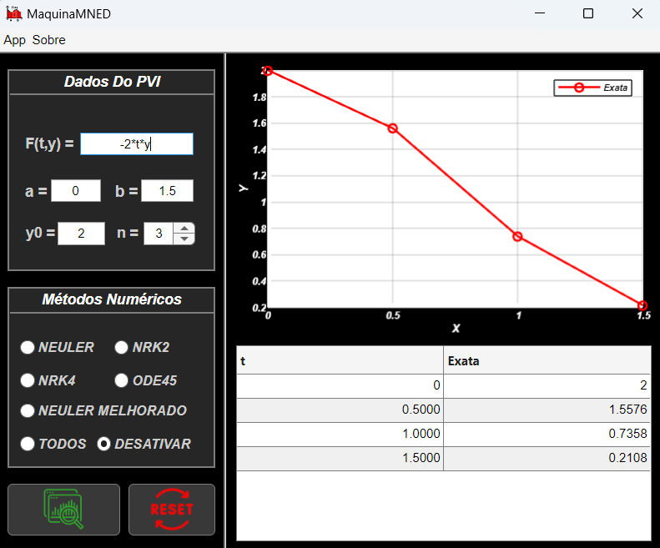

Método de Euler
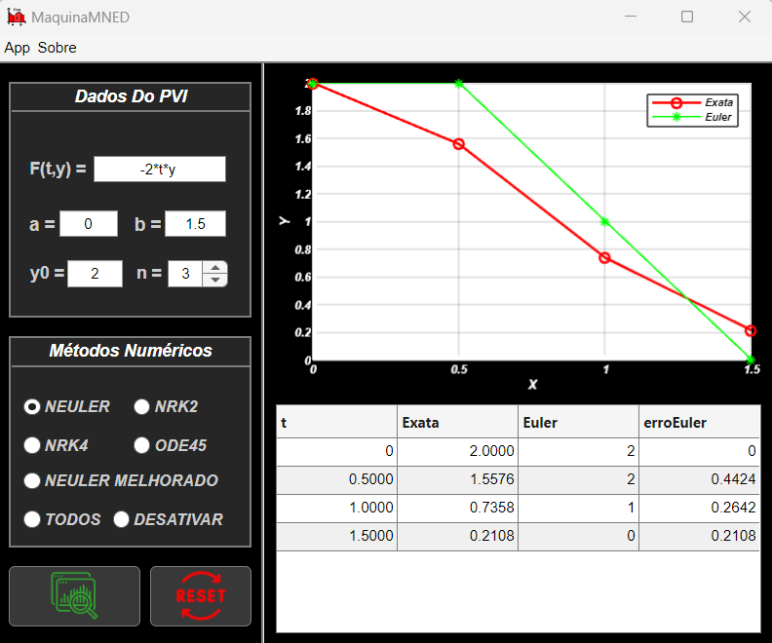
Método RK2
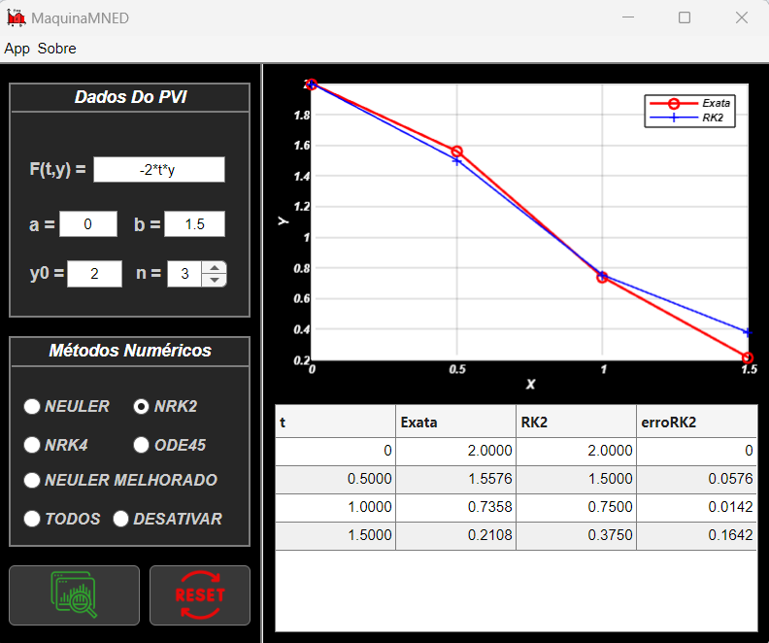

Todos os métodos:
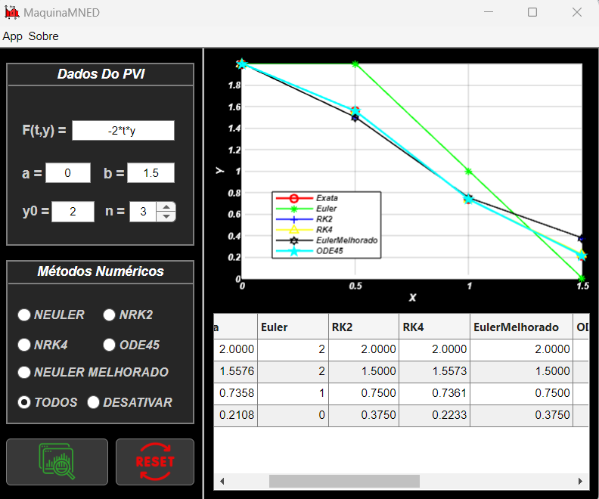

Problemas de aplicação do livro

Modelação matemática do problema
Exercicio 1:
$v^{'}=32- 0.125×v^{2}$  Utilizando o WolframAlpha:  $v\left(t\right)=\frac{-35.7771 + 35.7771× e^{1.78885× t}}{1 + e^{1.78885×t}}$ | (3.2)
Exercicio 2:
$A^{'}=A×2.128-0.0432A^{2}$  Utilizando o WolframAlpha:  $A\left(t\right)=\frac{49.2593× e^{2.128×t}}{204.247 + e^{2.128×t}}$ | (3.3)

Resolução através da App desenvolvida
Exercicio 1:

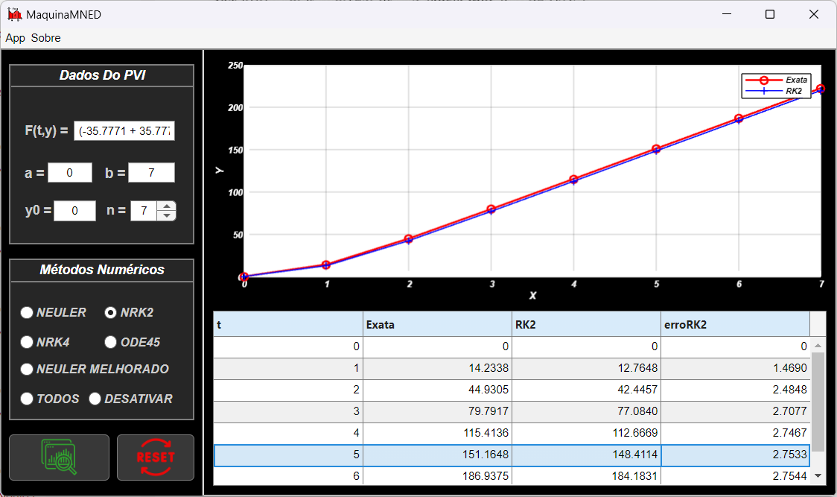
Valor aproximado utilizando o método RK2: $148.4114, erro=2.7533$
- Gráfico da função utilizando a função ode45
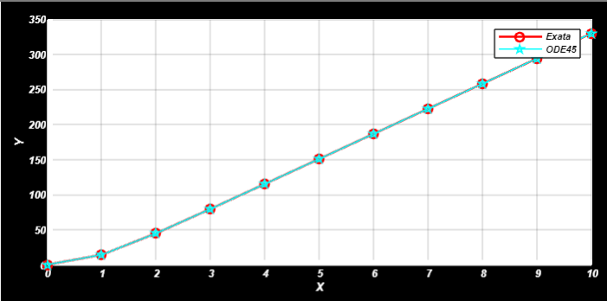
- Valor exato de $v(5)$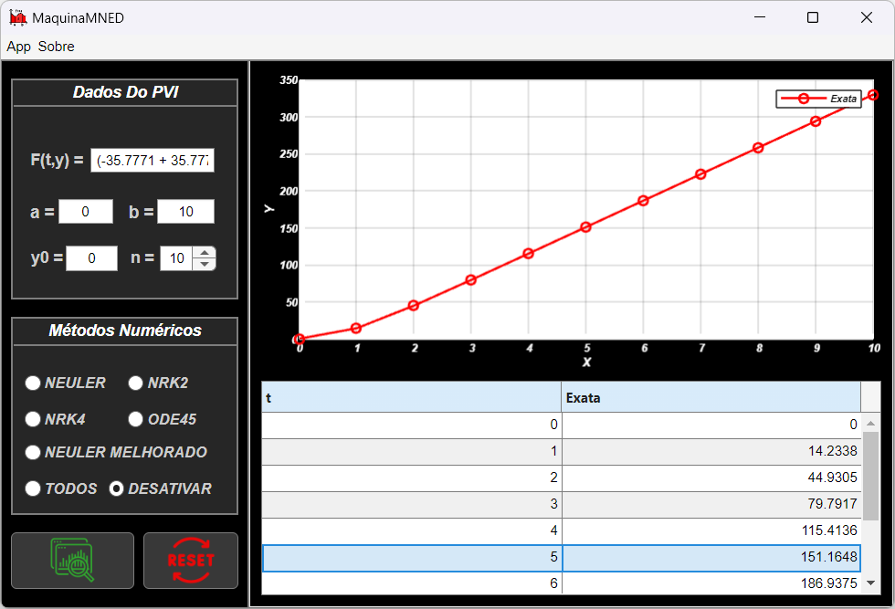
$v\left(5\right)=151.1648$
Exercicio 2:
- Tabela
t(dias) | 1 | 2 | 3 | 4 | 5
A(observado) | 2.78 | 13.53 | 36.30 | 47.50 | 49.40
A(aproximado) | 1.0637 | 6.9915 | 31.6288 | 74.9669 | 123.4036
- Gráfico
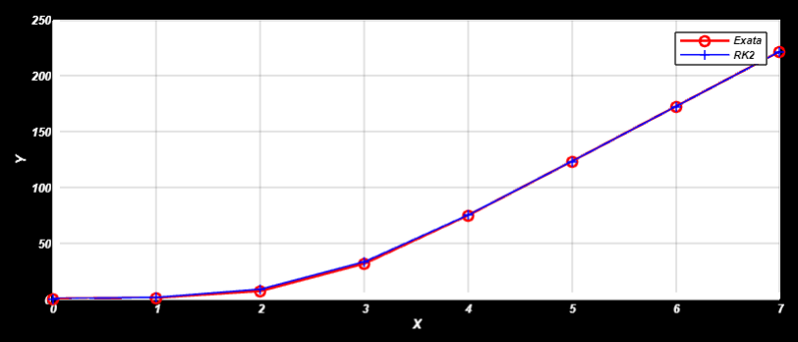
- Valores exatos de $A\left(1\right), A\left(2\right), A\left(3\right), A\left(4\right), A(5)$
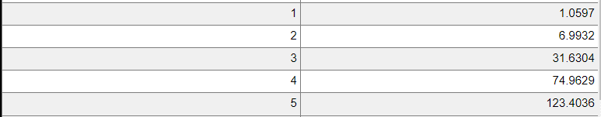

Problemas de aplicação da alínea 2.b do teste Farol

Modelação matemática do problema
$e = { R}_{i} + l\frac{Di}{Dt} ⇔3sin(2t) = 0.5\frac{Di}{Dt} + 10i$  $⇔y' + 20y = 6sin(2t) ⇔y' = 6sin(2t) - 20y , y(0) =6$ | (3.4)

Resolução através da App desenvolvida
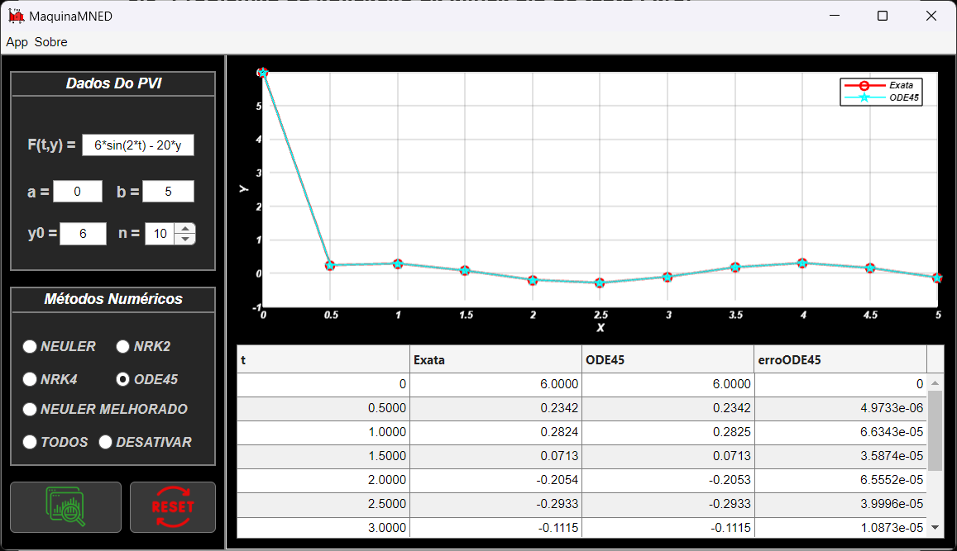

Conclusão
Em síntese, os Problemas de Valor Inicial (PVI) constituem desafios matemáticos frequentes em diversas áreas, desde a física à economia. Para lidar com estes problemas, os Métodos Numéricos oferecem soluções práticas e fiáveis. Permitem-nos obter respostas aproximadas de forma eficiente, sendo essenciais para resolver questões complexas do mundo real. Ao recorrer a estes métodos, conseguimos analisar os problemas em pormenor e tomar decisões fundamentadas. Em última análise, estudar e aplicar estes métodos é crucial para o progresso em áreas como a ciência e a engenharia, impulsionando a inovação e o avanço tecnológico.

Bibliografia
Vilhena, M. L. M. (sem data). Uma Breve Introdução as Equações Diferenciais: Alguns Tipos de Equações Diferenciais Ordinárias. UNIVERSIDADE FEDERAL DO PARÁ. https://matematica.icen.ufpa.br/images/tccs/TCC_FACMAT_17.pdf
Yartey, J. N. A., & Ribeiro, S. S. (sem data). Equações diferenciais. UNIVERSIDADE FEDERAL DA BAHIA. https://educapes.capes.gov.br/retrieve/166324/eBook_Equacoes_Diferenciais-Licenciatura_Matematica_UFBA.pdf

Autoavaliação e heteroavaliação
Autoavaliação
Tiago Fernandes Lopes: 4/5 valores
Daniel Duarte Silva: 4/5 valores
Guilherme Alexandre Neves Martins: 3/5 valores

Heteroavaliação
Tiago Fernandes Lopes:
- Daniel Duarte Silva: 4/5 valores
- Guilherme Alexandre Neves Martins: 4/5 valores
Daniel Duarte Silva:
- Tiago Fernandes Lopes: 4/5 valores
- Guilherme Alexandre Neves Martins: 4/5 valores
Guilherme Alexandre Neves Martin:
- Daniel Duarte Silva: 5/5 valores
- Tiago Fernandes Lopes: 5/5 valores



